**孤立词语音识别项目报告**

16307130194 陈中钰

1. **背景**
   1. **项目概要**

* 给定20个孤立词语的录音文件，训练出一个孤立词分类模型。
  1. **语音特征提取**
* MFCC梅尔倒谱系数
* 语音因素
* 语谱图
  1. **语音识别**
* 分类神经网络
* LBG聚类方法
* HMM隐马尔可夫模型
* DTW动态时间规划模式匹配

1. **MFCC特征提取**
   1. **代码组织**

|  |  |
| --- | --- |
| **文件名** | **功能** |
| **utils.py** | 定义了语音文件的检查和读入的函数，并对数据集进行划分。 |
| **spectrogram.py** | 处理语音并生成语谱图，用pickle储存数据集。 |
| **mfcc.py** | 处理语音并生成MFCC，用pickle储存数据集。 |
| **config.ini** | 定义了上述数据处理、特征提取过程中所用到的全部参数。 |

* 1. **端点检测**
     1. **分帧**

把语音分割为固定长度的帧，从每一帧获取对应的短时能量、短时过零率的局部值，进而能在全局时间范围内反映语音的短时能量、短时过零率的变化。帧长一般为10~30ms，帧移一般为0~0.5倍的帧长。在这里，帧长 $frame_size=0.03s$，帧移是帧长一半，即 $frame_stride=0.015s$。

此外，还需要通过乘以采样率 $round(time*sample_rate)$，把时间域上的帧长和帧移转化为离散信号上的帧长480和帧移240。此外为了保证每帧长度一致，需要把语音信号在末尾补0，使信号长度为帧长的整数倍： $k*frame_length, k∈N$。通过numpy可以容易把补整了的语音信号划分为若干帧。

由于语音信号为2s，也就是32000个数据点，最终划分为132帧，形状为。

* + 1. **加窗**

对语音信号的每一帧 $s(n)$ 加上一个低通滤波器 $w(n)$，可以增强低频成分（语音）、降低高频成分（噪音），使获得的特征更有代表性、更不易受噪声影响。在课上学习到的4种窗中，汉明窗具有最大的通带外衰减，低通的效果最好，因此选择汉明窗。

* + 1. **短时能量**

浊音的短时平均能量比清音更高，而本次录音数据集的噪声一般都很小，因此噪声短时能量很低，所以通过短时平均能量可以找出语音的浊音部分。通过以下公式可以计算出语音信号每一帧的能量 $E$。

$$E=\sum_{n}{s_{w}(n)}$$

通过把信号短时能量序列进行归一化，并设置短时能量下界为0.2，可以获得浊音的起始范围，可以作为初步的端点检测结果。

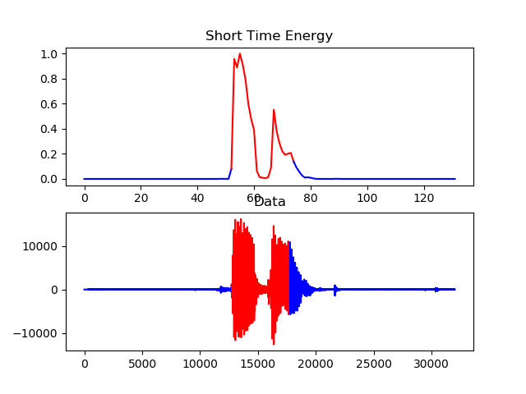

图 1 语音16307130194-10-10.wav的短时能量检测结果

* + 1. **短时过零率**

浊音的短时过零率约为14次/10ms，清音的短时过零率约为47次/10ms，而由于前后相关性极低，噪音的短时过零率更高。由于帧长为15ms，因此取短时过零率上界为80次/15ms，可以把清音、浊音和噪音分离。此外，也可以利用短时过零率把清音和浊音分离，用于音素的提取，构造VQ码本进行语音的识别。

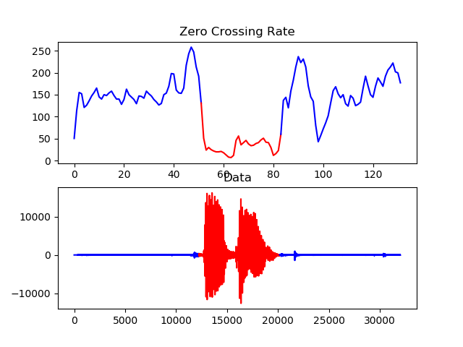

图 2 语音16307130194-10-10.wav的短时过零率检测结果

* + 1. **联合检测端点**

上述两种短时参数各有优略，因此可以联合两者进行端点检测。本次实验采取的策略为，先通过短时能量划分出初步的起始点范围，接着了利用短时过零率来扩展该范围，获得最终的起始点范围。最后把语音起始点以外的信号置零，去除无关噪声，并把语音信号放到信号中央，尽量消除语音所在位置对后续识别的影响。

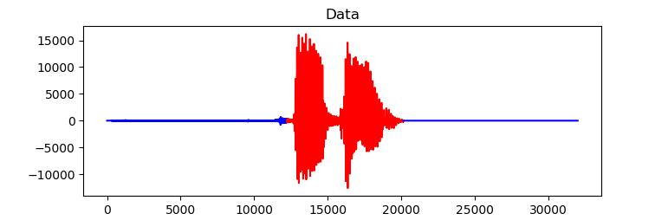

图 3 语音16307130194-10-10.wav的端点检测结果

* 1. **预加重**

在正式求解MFCC系数前，可以给信号加上一个一阶滤波器，用于简单地提高信号高频成分的强度，使频谱里的高频、低频成分的强度更平衡。此外，预加重还能提高信噪比。这个滤波器可以通过以下公式实现，其中选取预加重系数 $α$ 为0.97。

$$y\left(t\right)=x\left(t\right)-α*x(t-1)$$

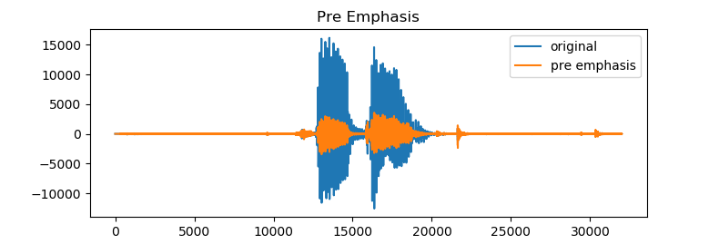

图 4 语音16307130194-10-10.wav的预加重结果

* 1. **短时傅里叶变换STFT**
     1. **准备**

在求解STFT之前,同样也需要对信号进行分帧、加窗的操作，这两步操作和上文叙述的一样，相关的参数也保持一致。

* + 1. **快速傅里叶变换FFT**

STFT的实现是基于DFT的，那么首先要实现DFT。在信号为以2为基的情况下，可以利用蝶形变换的性质来实现FFT，使运算速度大大提高。

$$\left\{\begin{aligned}X\left(k\right)=\sum_{n=0}^{N-1}{x\left(n\right)W_{N}^{nk}}=\sum_{r=0}^{N/2-1}{e\left(r\right)W_{N/2}^{rk}}+W_{N}^{nk}\sum_{r=0}^{N/2-1}{o\left(r\right)W_{N/2}^{rk}}=E\left(k\right)+W_{N}^{k}O(k) \\ X\left(k+\frac{N}{2}\right)=E\left(k\right)-W_{N}^{k}O(k)\end{aligned}\right.$$

通过把信号中的奇数、偶数点序列分开，可以获得DFT的递归公式，由奇数点序列的DFT变换和偶数点序列的DFT变换以及旋转因子求得整个序列的DFT变换：

$$X\left(k\right)=[E\left(k\right)+W_{N}^{k}O\left(k\right),E\left(k\right)-W_{N}^{k}O\left(k\right) ]$$

其中 $W_{N}^{k}=\exp\left(-\frac{2jkπ}{N}\right)$

由于信号以2为基，因此可以不断把FFT求解划分为相同大小的两部分的FFT求解，直到序列只有一个元素，那么直接作为结果返回即可。

分析可得，DFT复杂度为 $O(n^{2})$，而由于FFT每次求解都可以递归为信号奇偶两半的FFT变换，故复杂度为 $O(nlogn)$。

通过python的切片可以容易获得奇序列和偶序列，通过递归求解，最后把两部分结果通过hstack拼在一起即可。由于分帧后，每一帧的大小为480，而不是512，因此在进行FFT递归计算前，需必须要在每一帧的末尾补0补成长度为512每帧。

* + 1. **短时傅里叶变换STFT**

短时傅里叶变换就是对每一帧进行FFT，并最后取绝对值，保留强度。短时傅里叶变换反映了语音信号的频谱随时间的变化，具有时间、频率两个维度。

* + 1. **语谱图能量谱**

通过以下公式可以计算语谱图的能量谱。此外，这个能量谱也具有很好的语音特征，因此在本次实验中，也用作为语音识别的输入特征数据。

$$P=\frac{{\left|STFT(n)\right|}^{2}}{N}$$

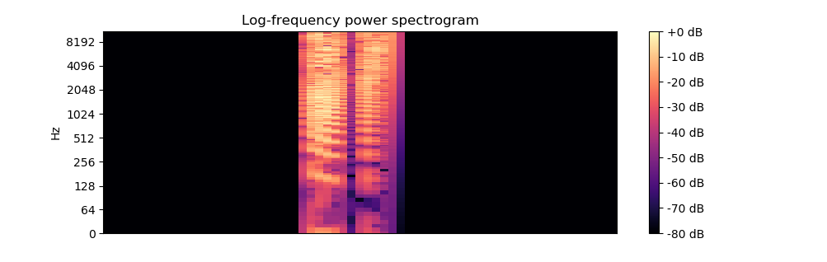

图 5 语音16307130194-10-10.wav的对数语谱图强度

* + 1. **Mel滤波器组**

人耳对声音频率的响应不是线性的，对低频信号比对高频信号更敏感，但是对Mel对数响应 $mel=2595\log_{10}(1+f/700)$ 是线性的，为了模拟这种人耳的特性，用Mel滤波器组对信号进行处理，提取出频率带。

Mel滤波器组由一组三角形滤波器组成，在Mel频率域中，三角形滤波器的宽度是相等的，三角形峰值都为1，相邻两个滤波器重叠一半。

对信号采用40个滤波器的Mel滤波器组，首先把语音信号频率范围映射到Mel频率域中，从中产生均匀分布的40个三角形滤波器峰值对应的Mel频率，通过Mel反变换 $f=700({10}^{mel/2595}-1)$ 转换回频率域中，通过以下公式产生第m个三角形滤波器：

$$H_{m}(k)=\left\{\begin{aligned}0, k<f(m-1) \\ \frac{k-f(m-1)}{f(m)-f(m-1)}, f(m-1)≤k<f(m) \\ 1,k=f(m) \\ \frac{f(m+1-1)}{f(m+1)-f(m)}, f(m)<k≤f(m+1) \\ 0,>f(m+1)\end{aligned}\right.m=1,2,...,40$$

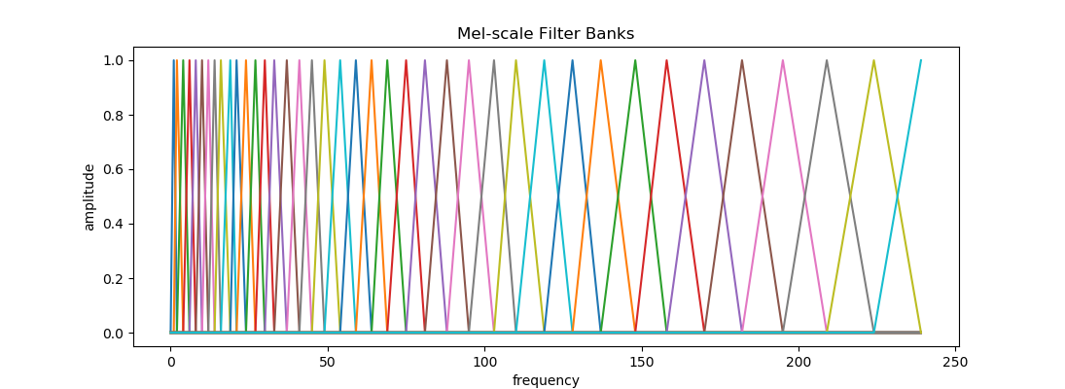

图 6 Mel滤波器组在频率域中的分布

生成滤波器组后，使信号通过滤波器组只需要与滤波器组矩阵相乘。另外，需要把数值为0的部分加上一个很小的值，使得后续可以进行对数计算。

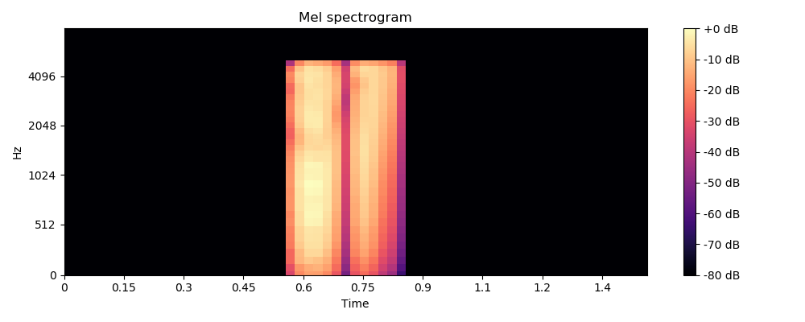

图 7 语音16307130194-10-10.wav的Mel频谱

* + 1. **对数操作**

对上述获得的Mel频谱进行对数操作。

* + 1. **离散余弦变换DCT**

本次实验中，离散余弦变换基于以下DCT-II公式实现。实验中设置了12个MFCC系数，因此最终结果取DCT变换结果的1～12列，即为MFCC系数

$$X(k)=\sum_{n=0}^{N-1}{x(n)cos(\frac{π}{N}(n+1/2)k), k=0,1,2...,N-1}$$

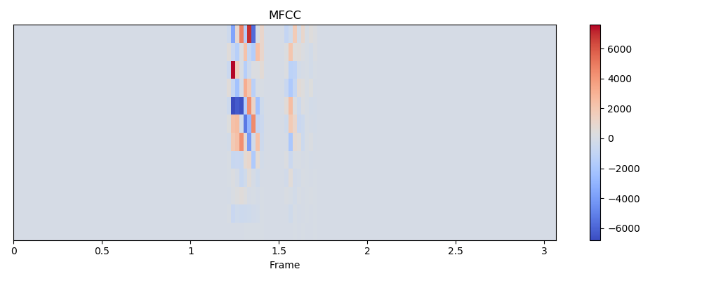

图 8 语音16307130194-10-10.wav的MFCC

* + 1. **Delta MFCC**

MFCC系数只能反映单个帧的特征，不能体现帧之间的相关特征。而语音信号有很强的前后相关性，因此需要求出Delta MFCC来提取不同帧之间的相关特征。

通过以下公式，可以求出不同帧之间的相关的特征，每一帧的系数也同样是12个，和上述MFCC特征拼接在一起就可以获得最终的MFCC系数，长度为24。

$$deltaMFCC=\frac{\sum_{n=1}^{N}{n(c_{t+n}-c_{t-n})}}{2\sum_{n=1}^{N}{n^{2}}}$$

本次实验中，最后没有实现这一步，只使用了原始的MFCC特征。

1. **卷积神经网络识别模型**

**（代码可见cnn.py）**

* 1. **简单的CNN**



图 9 CNN结构

* 1. **VGG11 with batch normalization**



图 10 VGG结构

1. **实验设置**
   1. **代码结构**

|  |  |
| --- | --- |
| **文件名** | **功能** |
| **config.ini** | 定义了上述数据处理、特征提取、模型训练中所用到的全部参数。 |
| **cnn.py** | 定义模型类。 |
| **run_cnn.py** | 定义了模型训练的train、test等函数。 |
| **dataset.py** | 定义了自己的torch的dataset类。 |
| **server.py** | 定义flask的后端代码。 |

* 1. **特征提取**
     1. **数据清洗**

用文件名格式进行筛选，忽略掉一些隐藏文件和一份命名错误的音频文件。最终获得13599份有效语音文件

* + 1. **数据集划分**

由于老师的声音是测试集，是完全不在训练集和开发集里的，因此对34个录音的同学进行20%为开发集的划分，最终得到训练集有11599份语音文件、开发集有2000份语音文件。

* + 1. **特征获取**

如上文所述MFCC特征提取过程所述，提取出语谱图的能量谱、MFCC系数作为训练特征，分别用于模型的训练，并对比两个特征集的训练效果。

* + 1. **模型输入**

获取特征数据后，导入到符合torch要求的DataSet类中，并导入到torch的DataLoader中。

* 1. **参数设置**

|  |  |
| --- | --- |
| **参数** | **值** |
| **batch size** | 64 |
| **max epoch** | 32 |
| **learning rate** | 0.001 |
| **optimizer** | Adam |
| **loss** | Cross Entropy Loss |
| **metric** | Accuracy |

1. **实验结果与分析**
   1. **实验结果**

|  |  |  |  |  |
| --- | --- | --- | --- | --- |
| **模型** | **CNN** | | **VGG** | |
| **特征输入** | **语谱图能量谱** | **MFCC** | **语谱图能量谱** | **MFCC** |
| 开发集准确率 | 74.5 | 82.25 | 83.75 | 94.4 |
| best epoch | 24 | 15 | 29 | 28 |
| 训练用时 | 10～20min | | ～1h | |

* 1. **实验结果图表**
     1. **loss**



图 11 左上方为CNN+语谱图，右上方为CNN+MFCC，

左下方为VGG+语谱图，右下方为VGG+MFCC

* + 1. **accuracy**



图 12 左上方为CNN+语谱图，右上方为CNN+MFCC，

左下方为VGG+语谱图，右下方为VGG+MFCC

1. **结论**
   1. **整体结果**

总体上来说，准确率可以达到约94%，可以很好地做到给定孤立词的分类。

* 1. **模型对比**

经过对比可以发现，深层的分类网络比浅层的分类网络效果都更好，能提高～10%，不过训练所需要的时间也大幅上升。

对比语谱图能量谱和MFCC作为训练特征，MFCC的结果都更好，可以认为MFCC能够包含更多的语音特征，更适合用在本次实验的语音集上。

1. **参考文献**

[1] Simonyan K , Zisserman A . Very Deep Convolutional Networks for Large-Scale Image Recognition[J]. Computer Science, 2014.

1. **附件**

本次课程的网页录音工具已上传到<https://github.com/czhongyu/audio-collector>，在最后附上录音工具的使用文档。

另外我还收集、整理了同学的录音文件，在<https://github.com/czhongyu/DSPSpeech-20>，在这里也附上数据的说明文档。